

服务地方经济社会发展

工作简报
2013年第9期
（总第52期）
华中农业大学 2013年9月20日

本期导读

工作动态
- 湖北省2013年大学生村官岗前培训班在我校开班（P2）
- 荆门市委书记万勇、市长肖菊华一行来校考察交流（P2）
- 我校水稻“一种两收”试验示范项目在蕲春现场验收（P3）
- 农业部兽药生物等效性试验培训班在我校举行（P4）
- 我校专家赴“111”计划新联系点王家桥村考察（P5）
- 我校专家赴咸丰县开展科技帮扶工作（P5）
- 我校与武汉市农科院共建院士专家工作站（P6）
- 校地合作培育“恩施黑猪”品牌（P7）
- 我校专家赴钟祥市彭墩村推进“111”计划（P7）
- 湖北省第十三期国土局长班在我校开班（P8）
服务简讯（P8）
现代农业产业技术体系岗位科学家工作简讯（P13）
湖北省2013年大学生村官岗前培训班在我校开班
7月28日，湖北省2013年大学生村官岗前培训班在我校开班。省委常委、省委组织部部长楼阳生，省委组织部副部长杨汉军，省财政厅厅长王文童，省教育厅厅长刘传铁，团省委书记张桂华，省人社厅副厅长董长麒，我校党委书记李忠云等出席开班仪式。全省新任2254名大学生村官参加开班仪式。
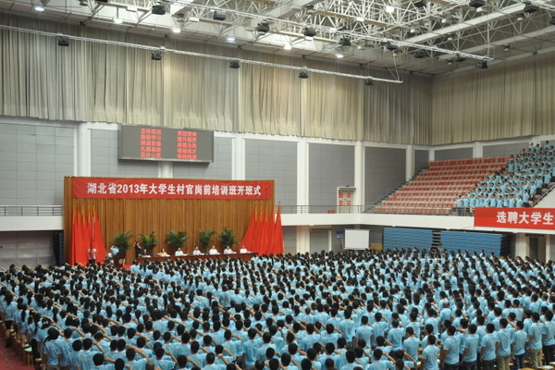
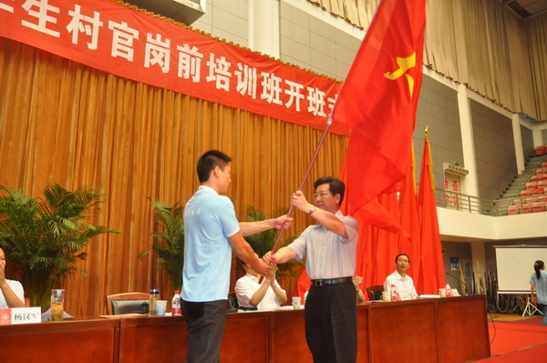
李忠云希望新村官们能够扎根农村、服务基层，为湖北省三农事业发展做出贡献，并表示学校作为坚强后盾，将为大家的工作提供支持和帮助。仪式上，楼阳生为2013年大学生村官授旗，并作重要讲话。他高度赞扬了大学生村官为农村发展带来的巨大正能量，并勉励在座的大学生要在农村这片广阔的土地上做出应有的成就，实现人生梦想。
荆门市委书记万勇、市长肖菊华一行来校考察交流
8月3日上午，荆门市委书记万勇、市长肖菊华及荆门市委市政府有关领导和部门负责人来我校考察交流，针对校地深入合作开展座谈研讨。校党委书记李忠云、校长邓秀新出席座谈会。会议由校长邓秀新主持。
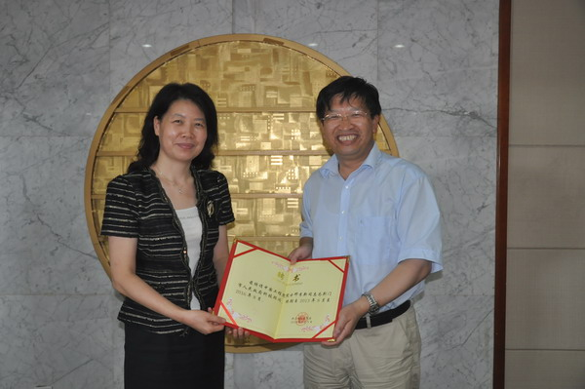
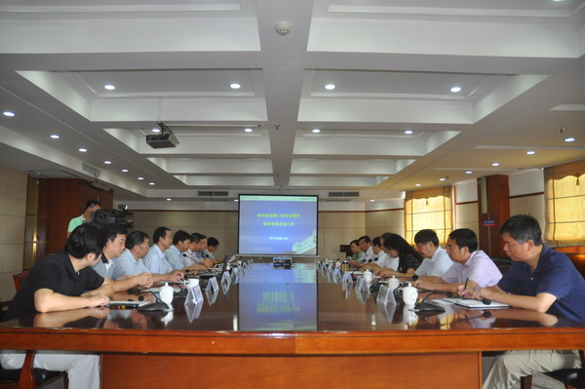
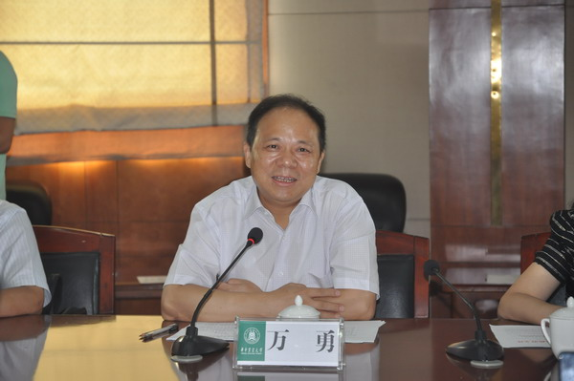
李忠云介绍了学校基本情况、校市合作情况以及下一步合作的方向。他表示，校地双方要不断拓展合作领域，加大合作力度，努力在中国农谷建设、新农村建设和“四化”同步战略实施中取得新的更大成绩。随后，万勇、肖菊华介绍了荆门市改革发展的基本情况，并聘请邓秀新为荆门市科技顾问。与会代表就校市合作的有关问题进行了交流。邓秀新在总结会议时表示，校地双方要以农谷建设为切入点，切实推进相关领域的合作，充分发挥各自优势，努力达到合作共赢的目标。

我校水稻“一种两收”试验示范项目
在蕲春现场验收
8月3日，湖北省农业厅组织专家对我校“千人计划”特聘专家彭少兵教授主持的水稻“一种两收”（再生稻）高产高效大面积试验示范项目进行现场测产验收。
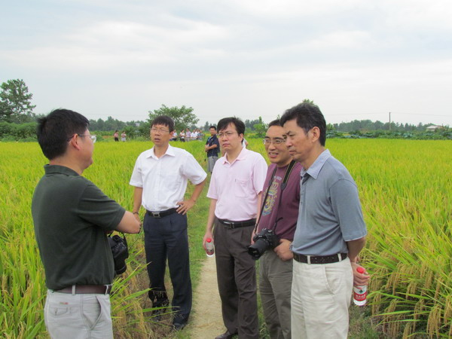
湖北省农业厅总农艺师邓干生研究员、省农业厅科教处李水彬处长、省农技推广总站张似松研究员、我校黄见良教授、崔克辉教授以及黄冈市农科院、蕲春县农业局等相关单位的农业专家参加了现场验收会。专家组对蕲春县赤东镇酒铺村、杨增村示范基地大面积种植的“新两优223”进行了现场测产，实测产量为平均亩产651.0公斤，达到了较高的水稻生产水平。课题组在此试验基础上将继续进行再生稻试验。
农业部兽药生物等效性试验培训班在我校举行
8月5日-7日，受农业部兽医局委托，由我校动物医学院承办的农业部兽药生物等效性试验培训班在国家兽药残留基准实验室举行。来自全国19所高校、农科院研究所和兽药饲料监察所等单位近70名人员参加了培训。
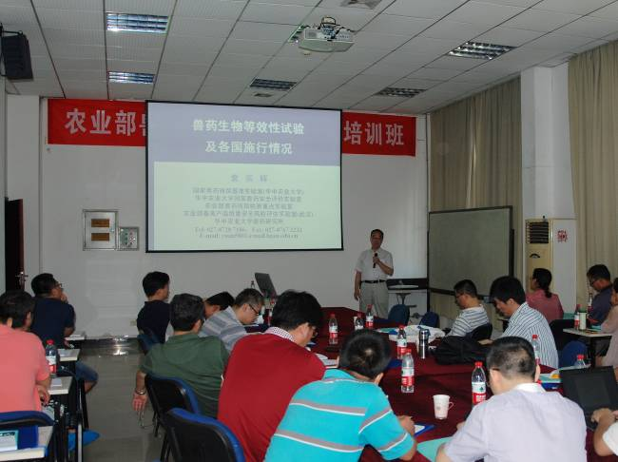
本次培训班旨在为稳步开展兽药生物等效性试验，规范生物等效性试验的设计、统计、分析工作，为今后承担兽药生物等效性试验的单位培训骨干技术人员。为期3天的培训中，来自国内兽医药理与毒理学领域的5位权威专家就7个专题做了讲授。每次讲座历时3个多小时，聆听学员提问非常积极踊跃。针对每个问题，培训专家都引用大量相关的文献、数据和实例进行了详细的解答和耐心的讲解。
我校专家赴“111”计划新联系点王家桥村考察
8月10日-11日，我校食品科技学院党委书记杨仁海、院长潘思轶、新农村发展研究院办公室主任赵映年等一行6人赴“111”计划新联系点——秭归县水田坝乡王家桥村实地考察，推进“111”计划的实施。
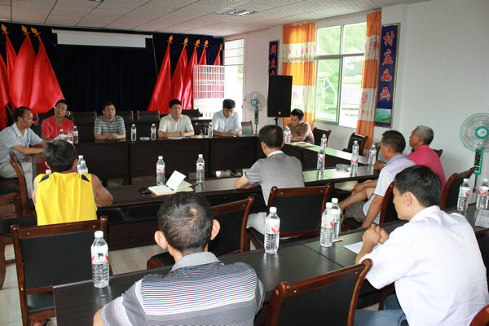
杨仁海一行就实施“111”计划开展科技帮扶工作与村委会、柑橘种植合作社负责人、种植大户进行了座谈，特别介绍了对口援建三峡库区的基本情况，希望通过此次考察了解王家桥村的基本情况和科技需求，为将来的科技帮扶对接工作打下基础。村民代表就目前在柑橘种植、销售过程中遇到的实际问题进行咨询，与会专家进行了现场解答。期间，杨仁海一行还参观了校企合作单位——秭归县屈姑食品有限公司，并与企业就推进柑橘文化建设交换了意见。
我校专家赴咸丰县开展科技帮扶工作
8月15日-17日，我校工会主席刘松年、校长助理夏厚俊率领新农村发展研究院、动科-动医学院、园艺林学学院、经管-土管学院、食品科技学院的领导和专家一行7人赴咸丰县开展科技帮扶工作。
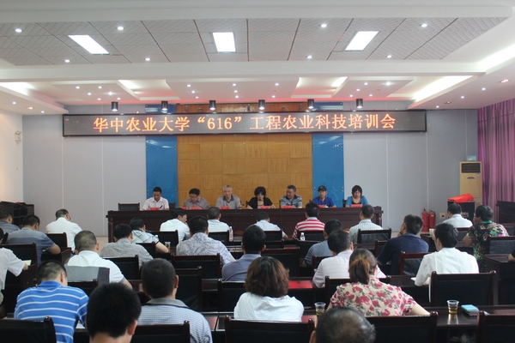
动科-动医学院李新云副教授、经管-土管学院孙剑教授、园艺林学学院周继荣博士和食品科技学院杨书珍副教授分别针对当地产业作了专题讲座，共培训管理干部、技术人员、专业合作社负责人、农产品加工企业技术人员、种养植大户200多人。培训结束后，新农办副主任李国英代表新农村发展研究院向咸丰县农业局赠送了果树、茶叶、蔬菜等实用技术丛书500册。
我校与武汉市农科院共建院士专家工作站
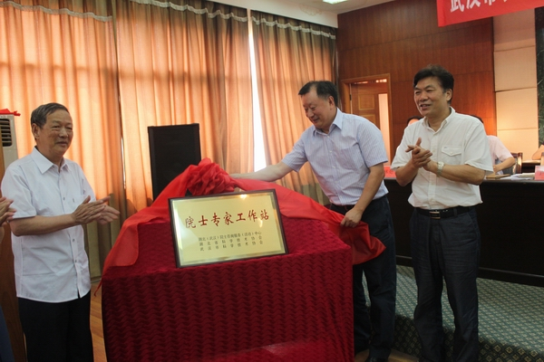
8月21日，我校中国工程院院士傅廷栋教授及其团队与武汉市农科院共建“院士专家工作站”揭牌仪式在市农科院举行。傅廷栋院士、武汉市副市长邢早忠、省科协秘书长李莹、武汉市科协主席卢光发共同为院士专家工作站揭牌。武汉市政府副秘书长姜铁兵向傅廷栋院士颁发了聘书。
傅廷栋院士表示，院士专家工作站的工作一要坚持合作交流，在科技创新和人才培养方面有所突破；二要坚持作物育种与栽培符合两型社会建设；三要坚持政产学研相结合。武汉市副市长邢早忠表示，该工作站的建立为市农科院的发展提供了一个绝佳契机，武汉市将积极统筹各方面力量，全面做好配合服务，为院士专家工作站建设创造良好条件。
校地合作培育“恩施黑猪”品牌

8月30日，我校动物医学院畜牧专家前往咸丰县忠堡镇地大农牧业发展有限公司，对上千头“恩施黑猪”进行血清采样。这已是我校第五次派出专家到咸丰县开展此项工作。

从2010年开始，咸丰县先后在忠堡镇、清坪镇、高乐山镇建立了“恩施黑猪”保种繁育基地。为完善“恩施黑猪”良种繁育体系，保护、培育、推广优良品种，咸丰县畜牧局与我校开展校地合作，聘请我校专业人才，帮助该县养殖基地建立布局合理、层次明晰的现代化生猪良种繁育体系，不断提升“恩施黑猪”在国内外市场的竞争力。
我校专家赴钟祥市彭墩村推进“111”计划
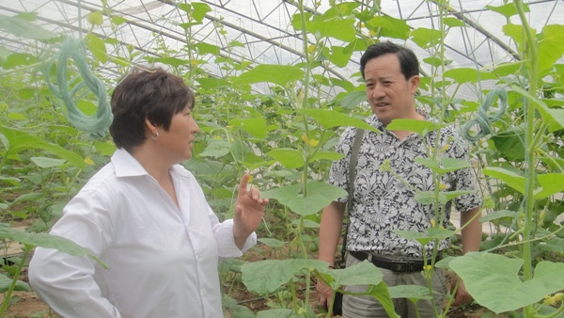
8月31日，我校继续教育学院院长徐跃进教授一行3人赴我校“111”计划联系点钟祥市彭墩村开展科技服务。
徐跃进一行考察了“中国农谷”彭墩有机蔬菜实验基地，对基地农技人员现场提出的蔬菜种植中的疑难问题予以了解答，向基地赠送了红菜薹、黄瓜等蔬菜种子；随后考察了彭墩高效生态农业科技示范园，与当地村企干部围绕彭墩村农业产业发展与规划进行了座谈。
湖北省第十三期国土局长班在我校开班
9月2日，湖北省第十三期国土资源管理专业知识培训班在我校开班。省国土资源厅副厅长丁玉洋，我校副校长高翅等出席开班典礼。来自全省市、县国土局54名学员参加培训学习。
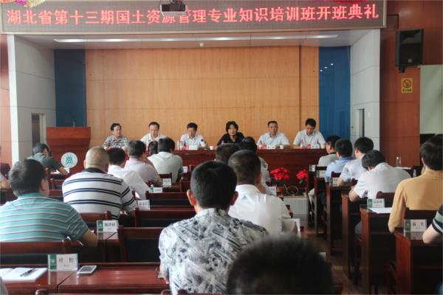
高翅副校长代表学校欢迎大家来到华中农大学习，他希望大家珍惜校园生活，静心潜学，学以致用，为推动新型城镇化发展、建设美丽中国而努力。丁玉洋副厅长要求培训学员强化学习，强化管理，通过培训全面提升湖北省国土资源管理服务社会经济发展的能力。
※※※※※※※※※※※※※※※※※※※※※※※※※※※※※
服务简讯：
近日，《武汉晨报》记者针对针眼番茄是否是催熟的问题，采访了我校蔬菜专家李汉霞教授。她表示，这些“针眼”番茄应该是受虫害所致。近段时间天气炎热，番茄生长、成熟周期加快，催熟剂反而会加快番茄腐烂的速度；加上现在是番茄大量上市的季节，价格相对较低，也没有必要在西红柿上做手脚。
8月26日，我校水产学院龚世园教授与湖北汉川市科农水产专业合作社合作进行科研合作，建立鳝鱼人工繁育基地，开展的规模繁育试验获得成功。他成功突破了黄鳝性逆转的调控问题，彻底解决了黄鳝苗种的培育问题，繁育的幼苗成活率达到95%到98%，可以大大提高鳝农的养殖效益。
8月27日，《人民网》以《华中农大教授连续11年赴藏拯救濒危鱼类》为题介绍了我校水产学院谢从新教授及其团队的科研事迹。他带领团队以“高原水养高原鱼”为理念，自2002年开始对西藏濒临灭绝的黑斑原鮡进行了长达10余年的人工养殖研究及放流，对当地水域生态环境保护起到了重要的作用。
8月27日，《新华网湖北频道》记者对网传纸巾可以检测注水肉的真实性采访了我校食品科技学院黄文教授。她表示，一般注水肉用手压一下就能出水，检验过程不用像网帖中那么复杂，只要将3层厚的餐巾纸铺在肉上面，如果餐巾纸马上洇湿了，那么注水肉的可能性比较大。
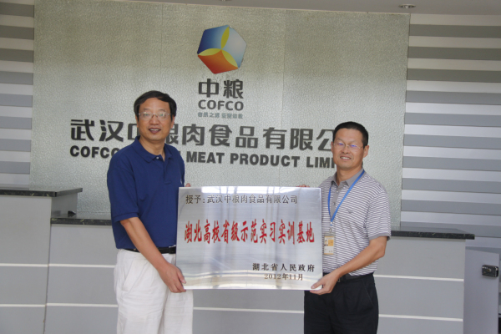
8月30日，副校长李崇光带队赴武汉中粮肉食品有限公司就加强共建省级实习实训基地进行现场调研。李崇光表示，校企双方要以进一步加强基地建设，切实加强学生实践动手能力的培养为目标，并以基地为纽带，加大合作力度与深度，完善合作体制机制，推动双方合作更深入的发展，取得更多的合作成果。
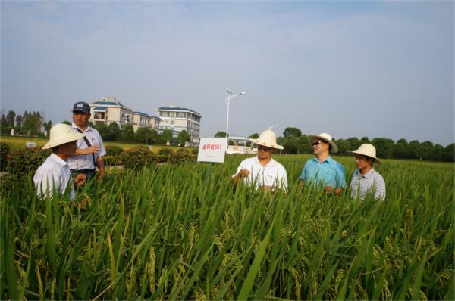
9月1日，张启发院士与生科院、植物院有关专家一行9人前往孝感、鄂州考察试验基地。张启发一行先后考察了湖北诺克特药业有限公司、孝感市农科院科研试验基地、湖北省现代农业展示中心和水稻团队鄂州试验基地。生科院党委书记陈胜与孝感农科院院长谢春甫共同签署了“高级农业人才合作培训备忘录”。
9月3日，《荆楚网》以《华农大真情帮扶建始县 探索“3+1”扶贫模式》为题介绍了我校定点扶贫建始县工作情况。我校自今年3月签订定点扶贫建始协议以来，先后帮助建始制定农业产业发展规划、选派干部到建始挂职、开展农业人才培训及人才教育培养、实施科技项目和开展农业科技成果定向推介。
9月3日，湖北省科技厅基础研究处处长王东梅、调研员张宝庆等一行来我校调研。副校长张献龙和科学技术发展研究院、相关学院、作物遗传改良国家重点实验室负责人及部分专家出席了调研座谈会。王东梅充分肯定了我校基础研究工作取得的成绩及发展势头，就我校如何进一步发挥自身优势、更好服务湖北经济社会建设，提出了具体指导性建议和意见。
9月3日，在湖北省年度科技创新创业事迹报告会上，表彰奖励了2012年度湖北“十佳科技创新企业”、“十佳科技创业人才”、“十大科技转化成果”（即湖北科技创新“三十佳”）。我校“甘蓝型油菜自交不亲和两系杂种选育方法及其关键技术”荣获2012年度湖北十大科技转化成果。
近日，我校食品科技学院李斌教授在《荆楚网》上发表了一篇关于鸡精和味精的选择的文章。他介绍说，鱼、肉等只需加单一鲜味的味精即可；酸性菜肴，不宜使用味精；婴儿食品暂不用味精；成人每人每天味精摄入量不要超过6克。而对于风味不明显的食物，可考虑使用鸡精，但痛风患者应少吃。
9月5日，我校组织召开湖北省水产科技产业链技术创新体系实施方案编制会议。中科院水生所、中科院水利部水生态工程研究所、水科院长江所、省农科院、省水产研究所、武汉市水产研究所、长江大学、武汉工业大学等单位参加了会议。会上，专家重点讨论了水产科技产业链技术创新体系实施方案的编制工作，并进行了工作分配和时间进度安排。
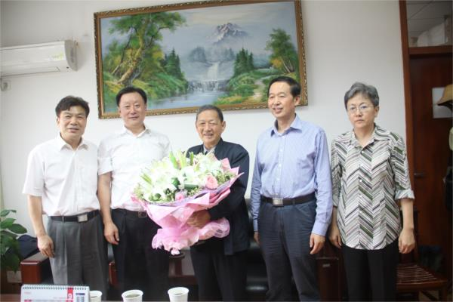
9月5日，武汉市副市长、湖北（武汉）院士服务中心主任邢早忠、武汉市科协负责人一行3人来我校国家油菜工程技术研究中心，看望慰问了傅廷栋院士。邢早忠详细询问了傅院士的身体和工作情况，对他为油菜行业发展所作的贡献表示感谢。校党委书记李忠云、学校办公室负责人陪同慰问。
9月5日，《湖北日报》记者走访了仙桃郭河镇强农水产公司。该公司在去年引进我校龚世园教授的“黄鳝性逆转调控和苗种人工生态繁育与养殖技术研究”科研成果，共同建设仙桃国家农业园黄鳝繁养科技示范基地，实施无土“全网箱黄鳝苗高效规模化繁育技术中试与示范”项目，成功繁育黄鳝苗达36万多尾。
9月9日，我校研究生支教团在支教服务地湖北省恩施州建始县官店镇摩峰小学、贵州省毕节市百里杜鹃风景名胜区大水乡华农大石希望小学、本禹希望小学开展“走访老教师，共庆教师节”系列活动，并受邀参加百里杜鹃风景名胜区大水乡庆祝第29个教师节暨2013年春季学期教学工作先进表彰大会。
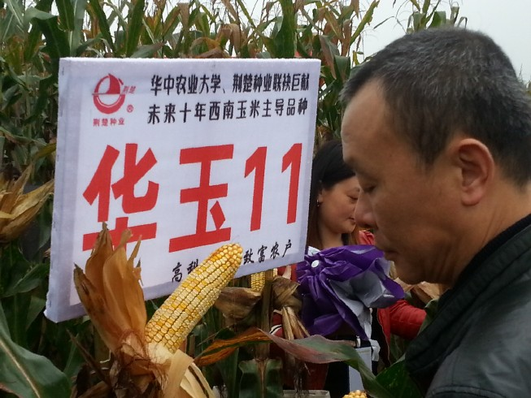
9月10日，我校与荆楚种业在湖北利川举办了“华玉11”优质玉米新品种现场示范观摩会。陈兴荣副校长率植科院、资产经营公司到场观摩。在我国西南山区多个示范现场，我校植科院刘永忠副教授所在研究团队通过常规选育的玉米新品种“华玉11”均表现出了明显优异性状，比同田栽种的其他主栽品种均优质。
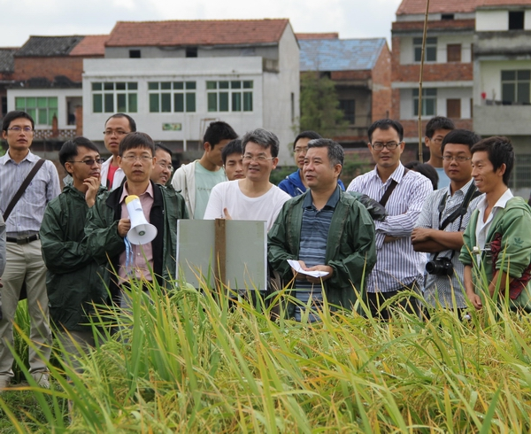
9月上旬，我校科发院常务副院长姚江林，国家“千人计划”特聘专家彭少兵教授，“作物-环境互作机理及其调控”教育部创新团队骨干成员黄见良、鲁剑巍、罗朝喜教授以及10多名中青年教师赴我校两个试验基地武穴市大金和花桥参观考察了水稻、玉米大田试验情况。
现代农业产业技术体系岗位科学家工作简讯：
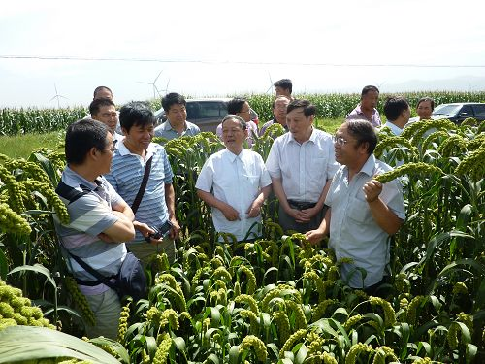
8月17日，国家油菜产业技术体系杂种优势利用岗位科学家傅廷栋院士带队到张家口市实地考察调研杂交谷子研发情况。傅院士一行考察了“张杂谷”制种基地，观摩了“张杂谷5号”大面积示范推广田，并到河北省杂交谷子工程技术研究中心、市农科院杂交谷子试验田，考察了杂交谷子科研育种情况。
8月17日，寻乌县果业局举办柑橘产后处理及保鲜贮藏技术培训班。国家柑橘产业技术体系贮运保鲜技术岗位科学家程运江教授受邀为培训班授课，重点讲解了柑橘产后处理及贮藏保鲜技术要点以及对果实的初选、清洗、防腐以及腐烂率控制等问题。寻乌县果品加工企业负责人和部分果技人员参加了培训。
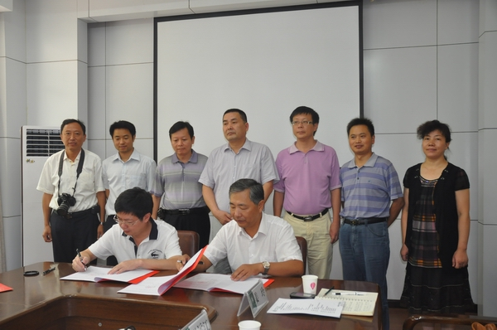
8月20日，国家柑橘产业技术体系中部果园栽培与土肥岗位科学家彭抒昂教授和福建省泉州市永春县王超万副县长代表校县双方签订了芦柑黄龙病防控技术合作协议。国家柑橘产业技术体系首席科学家邓秀新院士表示，防治黄龙病需要无病毒树苗、适度规模、社会化经营三个条件，规模化、高端化、精品化发展是未来芦柑产业发展的趋势。
8月25日，湖北省科技厅组织专家对国家蛋鸡产业技术体系蛋品加工岗位科学家马美湖教授主持的星火计划重大项目《现代蛋品加工产业化研发与示范工程》进行了验收。专家组一致认为该项目的实施显著促进了湖北省蛋品加工行业的深度开发，促进了蛋品加工产业发展，取得了显著的环保、经济与社会效益。

报：财政部教科文司、教育部办公厅、教育部财务司、教育部高等教育司、教育部社会科学司、教育部科技司、教育部直属高校工作司、农业部办公厅、农业部科教司、农业部全国农技推广中心、农业部科技发展中心、科技部农村科技司、科技部农村中心、省领导
送：省委组织部、省委宣传部、省委财经办（省委农办）、省妇联、省科学技术协会、团省委、省教育厅、省科技厅、省民宗委、省交通厅、省农业厅、省林业厅、省扶贫办、省水产局、武汉国家农业科技园区管理办公室
发：学校服务地方经济社会发展领导小组成员及相关学院
联系方式：华中农业大学新农村发展研究院办公室
电话：027-87282020 E-mail：ycc@mail.hzau.edu.cn
（共印120份）

